新 书 推 荐

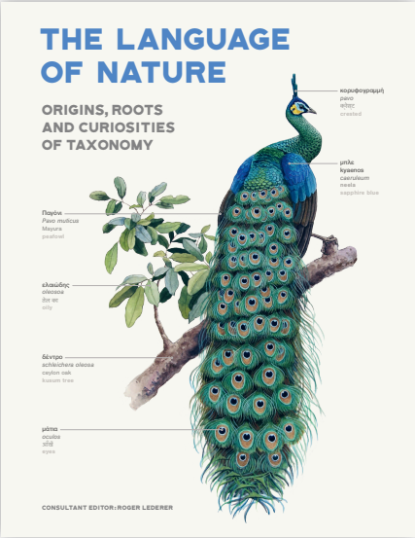
中文书名：《大自然的语言:分类学的起源、根源和新奇》
英文书名：The Language of Nature：Origins, Roots and Curiosities of Taxonomy
作 者：Dr. Roger Lederer
出 版 社：Unipress
代理公司：ANA/Winney
出版时间：2025年
代理地区：中国大陆、台湾
页 数：224页
审读资料：电子稿
类 型：自然科学

内容简介：

·每种生物都有一个正式的学名，这是正式批准和全球认可的。这种命名系统起源于拉丁语和希腊语，但实际上全球每种语言，从古苏美尔语到最新的街头谈话，都为近 200 万个正式名称做出了贡献，而且每天都在增加。
·《大自然的语言》探索了自然界中名称，关键字和分类学术语的起源和灵感。每一章都引用了世界各地和各个领域的例子。
·自然界，从最简单的生物到高度进化的生物，无论是现存的还是灭绝的。本书解释了这些官方名称的来源；它们如何受到启发、展示和批准在全球范围内应用；以及当某些内容发生变化或出错时，例如重复或错误识别会发生什么。
·《大自然的语言》采用主题式的方法，编辑权威，插图丰富。

作者简介：

罗杰·莱德勒（Roger Lederer）博士是加州州立大学奇科分校生物科学名誉教授，其学术专长是鸟类学领域。他拥有伊利诺伊大学的博士学位，发表了三十多篇科学研究论文，并撰写了七本书：《太平洋海岸鸟类发现者》（Pacific Coast Bird Finder），《鸟类发现者》（Bird Finder），《比德韦尔公园的鸟类》（Birds of Bidwell Park），《新英格兰的鸟类》（Birds of New England），《神奇的鸟类》（Amazing Birds）（七种语言），《鸟类爱好者，喙，骨头和鸟鸣声的拉丁语》（Latin for Bird Lovers, Beaks, Bones, and Bird Songs），《鸟类的艺术》（The Art of the Bird），以及一本教科书，《生态学和野外生物学》（Ecology and Field Biology）。

莱德勒博士教授的鸟类学和生态学课程，为政府机构，环境组织和学校提供咨询，并向广大观众进行了数百次公开演讲。莱德勒博士曾担任生物科学主席，自然科学学院院长，环境素养教授以及4000英亩生态保护区的主任。

英国广播公司、国家地理、国家公共广播电台、加拿大国家电视台、《名利场》（Vanity Fair）杂志、《吉尼斯世界纪录大全》（the Guinness Book of World Records）、《真正的简单》（Real Simple）杂志、底特律自由新闻、美国之音、福克斯电视台、美国广播公司新闻、《康泰纳仕》（Conde Nast）杂志、《纽约客》（the New Yorker）和许多其他组织和个人都通过他的热门网站联系了他，以获取有关野生鸟类的权威信息，Ornithology.com。

自2000年以来，莱德勒博士一直是20多个邮轮的演讲嘉宾，就邮轮目的地的动植物，生态和环境等内容发表演讲。

感谢您的阅读！
请将反馈信息发至：版权负责人
Email：Rights@nurnberg.com.cn
安德鲁·纳伯格联合国际有限公司北京代表处
北京市海淀区中关村大街甲59号中国人民大学文化大厦1705室, 邮编：100872
电话：010-82504106, 传真：010-82504200
公司网址：http://www.nurnberg.com.cn
书目下载：http://www.nurnberg.com.cn/booklist_zh/list.aspx
书讯浏览：http://www.nurnberg.com.cn/book/book.aspx
视频推荐：http://www.nurnberg.com.cn/video/video.aspx
豆瓣小站：http://site.douban.com/110577/
新浪微博：安德鲁纳伯格公司的微博_微博 (weibo.com)
微信订阅号：ANABJ2002


